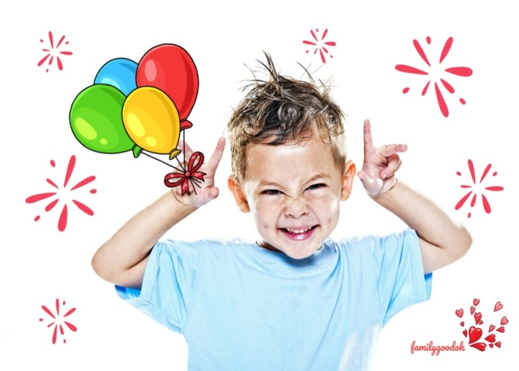
Тест
«Взаимоотношения в семье»
Этот тест, рассчитанный на детей дошкольного и младшего школьного возраста, позволяет выяснить, как ребенок воспринимает взаимоотношения в семье.
Вы, конечно же, любите своего малыша, заботитесь о нем, но уверены ли вы, что он чувствует себя дома достаточно комфортно? Догадываетесь ли вы, что его беспокоит, огорчает, пугает?
Счастлив он или ощущает себя несчастным? Проведите с ним такой тест: дайте задание нарисовать всю семью (маму, папу, братьев и сестер, бабушку, дедушку и т. д.). Когда рисунок будет готов, проанализируйте его.
Если нарисованы люди, которые просто стоят, значит, ваш ребенок рассудителен и рационален. Если же люди изображены занимающимися каким-либо делом (читают, играют, едят, смотрят телевизор), значит, малыш очень эмоционален и впечатлителен.
Психологи утверждают, что первыми дети обычно изображают тех, кого больше всего любят. Все детали этого изображения они обычно прорисовывают очень тщательно. Тех, кого малыш недолюбливает, он может нарисовать несколько небрежно и немного в стороне от остальных людей.
Если несколько членов семьи нарисованы близко друг к другу, значит, в понимании ребенка они и в самом деле близки. Так могут быть изображены родители или бабушка и дедушка. Если же фигуры родственников на картинке удалены друг от друга, вероятно, между ними и в жизни есть дистанция, и ребенок это заметил. Хотя возможен и другой вариант: например, папы целый день нет дома, он много работает, поэтому ребенок нарисовал его на расстоянии от мамы.
Бывает, что ребенок изображает себя выразительно, яркими красками, прорисовывая все детали внешности и одежды, в то время как родители нарисованы скупо и схематично. Это может свидетельствовать о его эгоистичности, сформированной в результате того, что родители ставят его на первое место, ущемляя себя.
Случается и обратное: родители изображены тщательно, а себя малыш рисует схематично, в его автопортрете отсутствуют детали. Это означает неуверенность ребенка, его покладистость и послушание. Конечно, маму и папу это скорее всего устраивает, но когда ребенок подрастет, он может подпасть под чужое влияние, и никакой гарантии того, что влияние это будет положительным, нет.
Если единственный в семье ребенок изображает себя в окружении других детей (соседских, двоюродных братьев и сестер), значит, он чувствует себя одиноким, ему не хватает общения со сверстниками, даже если он ходит в детский сад или школу.
Если семья неполная (родители в разводе), но ребенок изображает их вместе, это говорит о его страстном желании иметь рядом обоих родителей. В таком случае тому родителю, который живет с ребенком, следует позаботиться о том, чтобы малыш чаще общался с другим родителем. Если же ребенок рисует только того родителя, с которым живет, значит, он сумел приспособиться к ситуации.
Иногда дети рисуют фигуру кого-то из родственников очень большой по сравнению с фигурами остальных членов семьи, и это означает, что малыш считает данного человека агрессивным, возможно даже жестоким, оказывающим сильное давление на домочадцев. Так же можно расшифровать и изображение человека красного цвета или с очень большими руками.
Если персонаж на картинке нарисован с какими-то вещами в руках, это говорит о том, что ребенок воспринимает данного члена семьи как человека доброго, неспособного на строгость.
О том, что малыш не чувствует себя в семье уверенно и уютно, говорит такая деталь, как линия под ногами нарисованных людей. Возможно, родители чрезмерно строги с ним, предъявляют к нему завышенные требования, а он не может им соответствовать.
Насторожить родителей должен рисунок, на котором ребенок изобразил себя в отдалении от остальных членов семьи. Вероятно, он ощущает себя одиноким. Если родственники изображены просто стоящими или сидящими без дела, а себя малыш рисует занятым чтением или делающим уроки, это может означать, что маленький художник мечтает о свободе, о том, чтобы заниматься тем, что нравится ему, а не родителям.
Если ребенок изобразил себя отделенным от других членов семьи (например, поместил себя в круг, квадрат, треугольник), значит, он хотел бы чувствовать себя более защищенным.
Рисунок с тучами или облаками на небе сигнализирует родителям: их ребенок ощущает тревогу, опасность, которая угрожает его семье. Такой опасностью могут быть частые ссоры и скандалы в семье, свидетельствующие о надвигающемся разводе. Малыш может изображать облака и в том случае, когда родители относятся к нему с чрезмерной суровостью, наказывают даже за самые незначительные проступки. Он находится в тревожном напряжении, боится разгневать родителей. Это не значит, что он страшится именно физических наказаний, страх может вызывать резкая критика, порицания, лишение детских радостей.
Если фигуры членов семьи схематичны или не полностью прорисованы, это может быть свидетельством плохого настроения маленького художника. Возможно, он чем-то расстроен, напуган или же его оторвали от любимого занятия и заставили рисовать. В таком случае не стоит проводить анализ его рисунка, лучше отложить тестирование на другое время.

